Der Sinn: Riechen und Schmecken

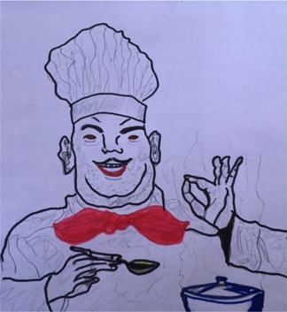
schmecken

Inhaltsverzeichnis Seite

Hinweise 2
Mögliche Einstiege in das Thema 4
Sachinformationen 6
Buffet
- Buffet: Riechen und Schmecken 7
Station
- Schmecken 11
- Riechen 15
- sauer, seifig und neutral 19
Arbeitsplan
- Geschmack und Sehen 24
- Aroma und Sehen 26
- Riechen und Schmecken mischen 29
- pH-Wert (Sekundarstufe) 31
Sprachsensible Materialien
- Bildkarten für den Einstieg 36
- Wort-Bild-Karten extra Dokument
Quellen 39
Bild: „schmecken“ – Maria Tab für iMINT-Akademie Berlin, Sciene4Life Academy für SenBJF Berlin. Lizenz CC BY-SA 4.0

Einordnung in den Themenbereich
Wenn wir über die Sinne reden, dann beschäftigt uns auch, was wir mit der Nase und dem Mund wahrnehmen. Das Lernsetting ermöglicht das Erkunden und Einordnen von Sinneseindrücken der Nase, des Rachens und der Zunge. Die Schülerinnen und Schüler beobachten welche grundlegenden Informationen uns das Riechen und Schmecken bringen, wo das Geschmackserlebnis entsteht und welchen Einfluss dieses auf unsere Gesundheit haben kann.

Didaktisch-methodische Hinweise
Freies Explorieren schafft Sprachanlässe

Wenn Kinder und Jugendliche sich Phänomenen nähern und neugierig mit Dingen explorieren, entwickeln sie in der Regel eine intrinsische Motivation Unbekanntes und Erstaunliches zu ergründen und in Kommunikation mit anderen zu treten. Finden solche sprachsensiblen Prozesse in einer noch fremden Sprache statt, ist es notwendig, Bedingungen zu schaffen, die die Nutzung der eigenen Muttersprache ermöglichen und zugleich einen Transfer in die noch fremde Sprache erlauben. Mit dem vorliegenden Angebot wird Ihnen ein didaktisch aufgearbeitetes und evaluiertes Material in die Hand gegeben, das dazu beiträgt über die naturwissenschaftliche Ergründung von Phänomenen Sprachanlässe zu generieren. Über das Explorieren und eine persönliche Annäherung an naturwissenschaftliche Themen werden die Kinder/Jugendlichen ermutigt und motiviert Sprache als sinnvolles und zugleich notwendiges Kommunikationsinstrument zu erleben und ihr die entsprechende individuelle Bedeutung zu geben, die ihr Erlernen sinnvoll und zugleich sinnstiftend macht.

Buffet-, Arbeitsplan- und Stationsmodell

Bei der Erstellung des vorliegenden Angebots wurden drei didaktische Settings zu Grunde gelegt, die im Kontext von Lernwerkstattarbeit vielfältig auch im Kinderforschungszentrum HELLEUM (www.helleum-berlin.de) eingesetzt werden. Sie orientieren sich an dem Modell der Lerngärten (vgl. Hagstedt 1992) und unterscheiden sich nach dem Grad der Instruktivität, Selbstorganisation und im Hinblick auf die Bereitstellung der Materialien.

Unsere Idee ist es, den Lernenden die Möglichkeit zu geben, sich frei und ungezwungen verschiedenen Phänomenen zu nähern, durch eigenständiges Ausprobieren und Beobachten. Dazu stellen die Lernbegleiterinnen und Lernbegleiter vorbereitete Lernumgebungen zur Verfügung, die mit Materialien aus dem vorliegenden Angebot aufgebaut werden können – Buffetmodell. So erhalten die Lernenden die Möglichkeit sich mit den Materialien vertraut zu machen, mit ihnen zu explorieren. Neugierde und auch Verwunderung entstehen, die entweder ein vertieftes Forschen provozieren oder dazu führen, dass erste Ideen oder auch erste Vermutungen geäußert werden, denen dann nachgegangen werden kann.

Das Angebot lässt aber auch stärker strukturierte Arrangements zu. So gibt es gemäß dem Arbeitsplanmodell auch fertige (spracharme) Versuchsanleitungen, die es jedem Lerner, egal auf welchem Sprachniveau, ermöglichen, Experimente nach Anleitung durchzuführen.

Auch das Arbeiten nach dem Stationsmodell, bei dem den Lernern jeweils nur ausgewählte Materialien bereitgestellt werden, ist möglich. Hierbei wird die Aufmerksamkeit auf die Erkundung von wenigen Phänomenen gelenkt.
Nähere Beschreibung zu den drei Modellen finden Sie in der Handreichung.
Zur sprachlichen Erschließung der Phänomene stehen sprachsensible Hilfen, z.B. Wort-Bild-Karten, Wortgeländer oder einfache Texte zur Verfügung, die die Lehrkraft individuell bereitstellen kann.

Praktische Hinweise zur Durchführung
Zeitbedarf
2-4 Unterrichtsstunden für jedes Setting
Auch die wiederholte Auseinandersetzung mit einem Material bzw. Experiment kann nachhaltige Bildungsmomente ermöglichen.

Experimentelle Voraussetzungen
Das Setting eignet sich dafür, erste aber auch erweiterte Experimentiererfahrungen zu sammeln und ist sowohl in der Grundschule als auch der Sekundarstufe einsetzbar (der Arbeitsplan „pH-Wert“ ausgenommen).

Sprachliche Vorrausetzungen
Die Experimente sind auf allen Sprachniveaus einsetzbar.

Tipps für die Vorbereitung der Materialien
Die vorbereitete Lernumgebung ist Voraussetzung für jedes Setting. Zu Beginn sollte der Einkaufszettel bzw. der gemeinsame Einkauf stehen, da wenige Dinge (z.B. frische Lebensmittel) nicht in der Box enthalten sind. Weiterhin werden teilweise Küchenmesser, Trinkgläser und Wasser benötigt.
Wortkarten sollten ausgedruckt, ausgeschnitten und gefaltet werden.
Hinweise zur Vorbereitung finden sich auf dem Arbeitsblatt eines jeden didaktischen Settings.

Einsatz in Form von Buffet/Station/Arbeitsplan
Wir empfehlen zu Beginn die Möglichkeit des eher eigenständigen Probierens, Beobachtens und Experimentierens (Buffet). Anschließend empfehlen wir den Einsatz der Experimente in Form einer Station und am Ende den Einsatz von Arbeitsplänen.

Sprachsensible Hilfen
Das Lernmaterial bietet den Schülerinnen und Schülern viele sprachsensible Methodenwerkzeuge, um die sich ergebenden Sprachsituationen bewältigen zu können. Die Materialien unterstützen die sprachliche Auseinandersetzung mit dem Lerngegenstand auf unterschiedlichen Lernniveaus.

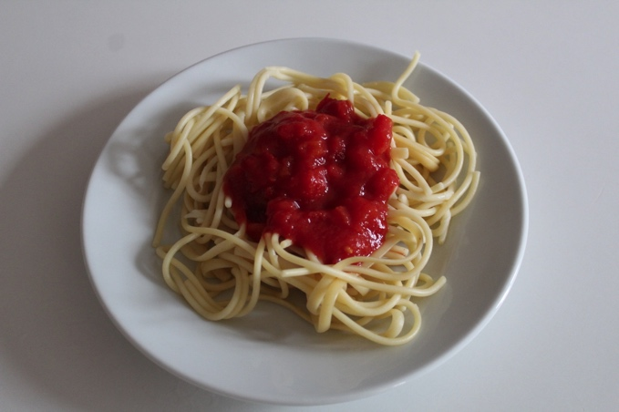  Bildkarte oben: Nudeln mit Tomatensoße  Bildkarte Rechts: Querschnitt von Nase und Mund  (Die Bildkarten zum Ausdruck sind am Ende dieses Dokuments in A4 hinterlegt) |  |  | 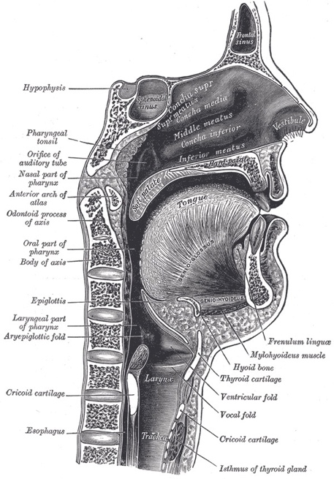
Einstiege  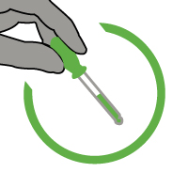 |  | Bilderkarten als Einstieg  Die Bilder können für den Einstieg in einen Dialog verwendet werden. Hierfür bieten sich auch Impulse und Fragen an, welche zum Vermuten und Spekulieren ermutigen.  Frage als Einstieg (im Dialog spekulieren):  „Habt ihr eine Idee...“ oder „Was denkt ihr...“:  „...wie es ist, wenn wir nichts riechen könnten?“  „...wie es ist, wenn wir nichts schmecken könnten?  Experiment als Einstieg (z.B. eine Station oder ein Arbeitsplan)  Sie stellen ein Gläschen Zucker und ein Gläschen Salz in die Mitte der Lerngruppe. Sie vermuten gemeinsam, in welchem Glas Zucker und in welchem Glas Salz sein könnte. Wie können wir das ohne schmecken heraus bekommen? |  | Lexikalischer Bereich  Zunge  Nase  Mund  Aroma  Geruch  Geschmack  Lebensmittel  riechen  schmecken  sauer  süß  bitter  salzig  neutral
Kontext
Die Banane schmeckt süß. Die Zitrone schmeckt sauer. Der Salbeitee ist bitter. Der Kartoffelchip ist salzig. Mein Lieblingsgericht ist... Wenn ich Schnupfen haben, kann ich nichts riechen. Der Käse stinkt. Das Aroma (Geruch) nehmen wir mit der Nase war. Den Geschmack nehmen wir mit der Zunge wahr. Das Erlebnis beim Essen setzt sich aus 80 Prozent (%) Aroma (Geruch) und 20 Prozent (%) Geschmack zusammen.
Bild: „Nudeln mit Tomatensoße“ – Andreas Hörster für iMINT-Akademie Berlin, Sciene4Life Academy für SenBJF Berlin. Lizenz CC BY-SA 4.0  Bild: „Nase_und_Mund“, Shizhao, https://de.wikipedia.org/wiki/Mund#/media/File:Sagittalmouth.png, Lizenz: CC0 1.0 |  | Experimentiermaterialien  Materialien aus der Box: Materialien, welche in der Box enthalten sind.  Ausstattung/Einkauf: Materialien die im Rahmen der Schulausstattung zur Verfügung stehen sollten, die von den Schülern und Schülerinnen mitgebracht werden können oder die gemeinsam eingekauft werden.
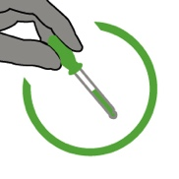 |  | Durchführung der didaktischen Modelle:  Sie beginnen mit einem Buffet. Dabei werden die Materialien geordnet in die Mitte eines größeren Tisches ausgelegt. Als Einstieg bietet sich ein Gespräch in der Lerngruppe an. Hierfür können die Bildkarten, Fragen/Impulse oder ein Experiment (siehe Einstiege) dienen. Die Lernenden wissen nun, dass es um Riechen und Schmecken geht und können nun explorieren, die Dinge erkunden, ausprobieren und kombinieren. Sie können ihren Arbeitsplatz selbst einrichten sowie entscheiden ob und mit wem sie zusammenarbeiten möchten. Die Wort-Bild-Karten unterstützen die Lernenden bei der sprachlichen Orientierung, Vertiefung und Dokumentation im Thema.  Anschließend gilt es mit dem Stationsmodell zu experimentieren. Bei der Station werden die jeweils angegebenen Materialien vorbereitet und auf einen Tisch gelegt. Weiterhin gibt es eine Aufgabe bzw. einen Impuls, welcher bzw. welchem die Lernenden mit den vorhandenen Materialien nachgehen können. Das Ziel ist also klar formuliert, jedoch kann der Lernweg mit dem eingeschränkten Material selbst gestaltet werden.  Als Letztes kommt das Arbeitsplanmodell zur Anwendung. Der Arbeitsplan gibt klar die Vorgehensweise und das Ziel vor. Damit bietet sich den Lernenden im letzten Schritt ein stark strukturierter Zugang zum Thema.  Weiterhin gibt es im Anhang sprachsensibles Lernmaterial, welches an geeigneter Stelle eingesetzt werden kann (bspw. am Ende einer Arbeitsphase oder zu Beginn einer Weiterführenden).
Fragen, Vermuten und Spekulieren:
Durch offene Fragestellungen (W-Fragen) regen sie die Lernenden zum selbstständigen Denken an. Vorangestellte Formulierungen wie „Was meint/denkt ihr, wie...?“ oder „Habt ihr eine Idee, warum...?“ ermutigen die Lernenden sich in einen Dialog einzubringen und sich experimentierend zu beteiligen. Es ist sinnvoll Dialoge anzuregen, egal in welchem didaktischen Setting (Buffet, Station oder Arbeitsplan).

Ergebnisse zusammenfassen, dokumentieren (Schrift, Bild):
In jedem Fall sollten die Lernenden ihren Arbeitsprozess (Ideen, Vermutungen, Beobachtungen, vorläufige Erkenntnisse) in schriftlicher und/oder gestalterischer Form dokumentieren.
Ergebnisse vorstellen, präsentieren:
Die Lernenden üben hier ihre Erfahrungen über die Sprache und Bilder mit anderen zu teilen. Dies kann in einer größeren oder kleineren Gruppe oder gegenüber einem Partner oder einer Partnerin geschehen. Dabei lösen sie bei sich und anderen nachhaltige, reflexive Prozesse aus.

Sachinformationen - Der Geschmack und der Geruch sind chemische Sinne

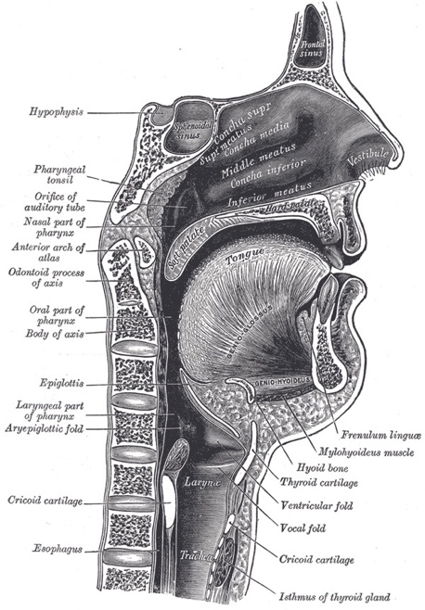
Der Geschmack wird im Mund wahrgenommen. Im Mund gibt es gibt es empfindliche Zellen (Papillen) für süßen, sauren, salzigen oder bitteren Geschmack. Die Zellen sind überall auf der Zunge verteilt.
Nase und Mund

Geschmacksrichtungen:
süß – z.B .der Zucker, die Banane
sauer – z.B. der Zitronensaft, der Essig
salzig – z.B. das Salz
bitter – z.B. der Salbeitee, der Kaffee

Geschmack hat wichtige Funktionen.
süß kann ein Hinweis auf Nährstoffe sein.
sauer kann Appetit machen oder ein Hinweis auf Verdorbenes sein.
salzig kann ein Hinweis auf Nährstoffquellen sein.
bitter ist oft ein Hinweis auf Gifte.

Das Aroma (der Geruch) wird durch die Luft vom Geruchssinn in Nase und Rachen wahrgenommen. Viele Stoffe haben ein Aroma. Sehr kleine Teilchen eines Stoffes entweichen in die Luft. In unserer Nase und dem Rachen gibt es Sinneszellen. Diese Zellen nehmen die vielen Teilchen wahr und senden eine Informationen zum Gehirn.

Das Aroma (der Geruch) und der Geschmack sind gut für unsere Gesundheit. Sie geben Hinweise auf Nahrung, Verdorbenes, Gifte und Körpergerüche.
Beim Essen werden Geschmack und Aroma gleichzeitig wahrgenommen. Sie verstärken sich gegenseitig. Riechen und Schmecken stehen beim Essen miteinander in Verbindung.
„Erdbeergeschmack“ ist eine Mischung von vielen Aromen. Die Mischung erinnert uns an Erdbeeren. Dazu kommt eine Mischung von süßem und etwas saurem Geschmack auf der Zunge.
Bild: „Nase und Mund, Hals“, Shizhao, https://de.wikipedia.org/wiki/Mund#/media/File:Sagittalmouth.png, Lizenz: CC0 1.0

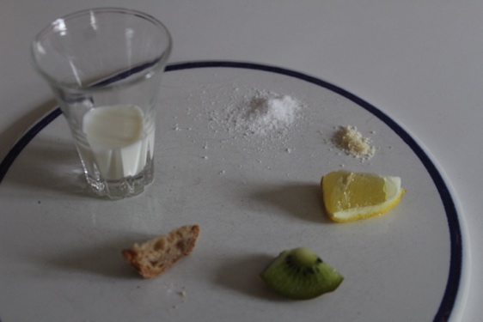
Buffet - Schmecken und Riechen
Auf den folgenden Seiten befindet sich der Vorschlag für ein ‚Buffet’ zum Thema Riechen und Schmecken. Das ‚Buffet’ ist sehr offen gestaltet. Legen Sie alle Materialien auf einen Tisch und lassen Sie die Lernenden selbst erfahren, was sie zum Thema versuchen und erforschen wollen. Zu Beginn kann ein Impuls (zum Beispiel Bildkarten am Ende des Dokuments) in das Thema führen.
Proben

- Wir schmecken etwas im Mund. - Das nennen wir Geschmack.
- Wir riechen etwas in der Nase. - Das nennen wir Geruch oder Aroma.
Das Material:
Proben
Material aus der Box: | Ausstattung: | Einkauf oder von zu Hause mitbringen:
Bildkarten (siehe ganz unten) | Glas | Apfel
Essig (Tafelessig) | Messer | Brot
Gewürz (Curry, Paprika, Thymian) | Trinkwasser | Fruchtgummi
Dose (klein, 30 Stück) |  | Gemüse (Karotte, Gurke, Paprika, Knoblauch)
Gläschen (Kunststoff, klein) |  | Gewürz (Pfeffer, Kümmel, ...)
Nasenklammer |  | Käse (alt und jung)
Pipette |  | Obst (Banane, Kiwi, Pampelmuse)
Reagenzglas |  | Quark
Reagenzglashalter |  | Rotkohl
Salbeitee |  | Schokolade (dunkel)
Salz |  | Zitrone
Schlafmaske |  | Zwiebel
Spatel
Spritzflasche
Teller (aus Pappe)
Wattestäbchen
Wort-Bild-Karten (alle)
Zahnstocher
Zitronensäure
Zucker
Bild: „Proben“ – Andreas Hörster für iMINT-Akademie Berlin, Sciene4Life Academy für SenBJF Berlin. Lizenz CC BY-SA 4.0

Der Hinweis:
Gemeinsam einkaufen gehen!
Eventuell einige Materialien von zu Hause mitbringen.
Das Messer nutzen, um viele kleine Proben herzustellen.
Die Proben in kleine Plastikgläser und auf Pappteller tun.
Zum Probieren die Wattestäbchen in ausreichender Anzahl nutzen!
Die Lebensmittelfarbe sparsam nutzen!
Das Verfallsdatum von Lebensmitteln prüfen.
Ausreichend Zeit zum Aufräumen einplanen.

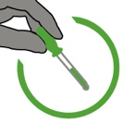Der Auftrag:
Probieren und ordnen!
Legen Sie die Materialien und die Impulsfragen auf einen Tisch. Jetzt können die Schüler und Schülerinnen die Materialien sichten und ausprobieren. Dies ist eine Phase, in der die Lernenden selbstständig arbeiten. Sollten sie keine eigenen Fragestellungen entwickeln, besteht die Möglichkeit die Aufmerksamkeit auf eine Impulsfrage zu lenken (siehe die nächste Seite), um gemeinsam zu spekulieren und zu denken bzw. konkret dazu zu arbeiten.
Weitere Impulse:
„Nutze die Schlafmaske.“
„Nutze die Nasenklammer.“
„Probiere und ordne passende Wort-Bild-Karten.“

Das Tun und die Beobachtungen dokumentieren (z.B. Schrift und Bild).
Die Erfahrungen sollen am Ende präsentiert werden (individuell).
Baue Sätze:

Ich | esse  rieche  schmecke  trinke | gern  ungern | Karotten.  Gurken.  Schokolade.  Käse.  Essig.  Limonade.  Zitrone.  Zwiebel.  Wasser.  Zitronensaft.  Salz.  Tee.  Zucker.  Knoblauch.  Thymian.  Paprika.  Curry.  Fruchtgummi.  Apfel.  Milch.  Brot.  Tomate.  Pfeffer.

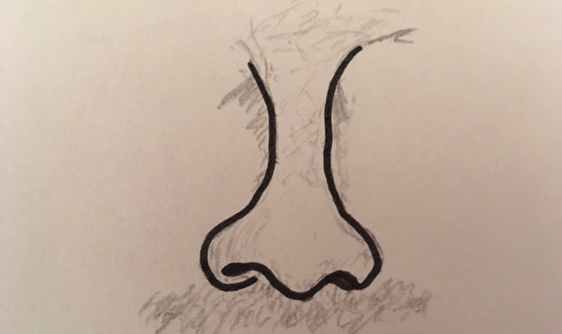
Was denkst du, ...
...wenn ich schlafe, schlafen dann meine Ohren auch?
...wenn ich schlafe, schlafen dann meine Ohren auch?
...was kannst du schmecken?
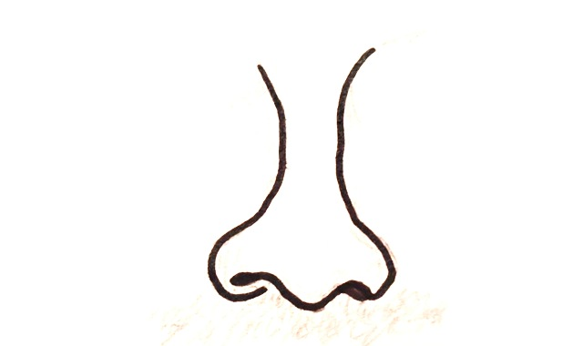

...was kannst du riechen?

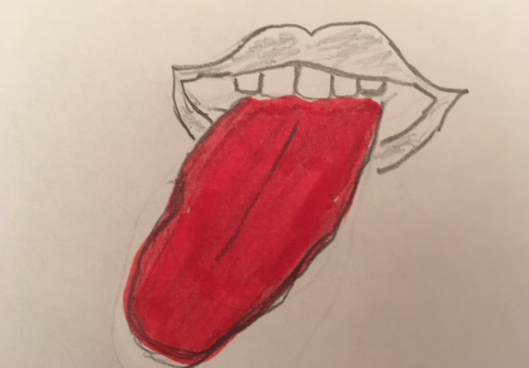

...wie kannst du Zucker und Salz unterscheiden?

...warumkannst du Regen riechen?

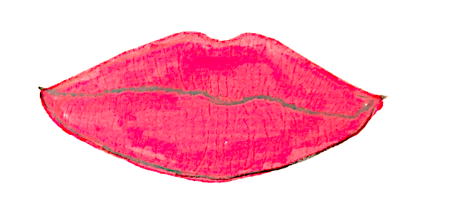

...wie schmeckt und riecht Wasser?

Bilder: „Nase“, „Zunge“ und „Mund“ – Maria Tab für iMINT-Akademie Berlin, Sciene4Life Academy für SenBJF Berlin. Lizenz CC BY-SA 4.0

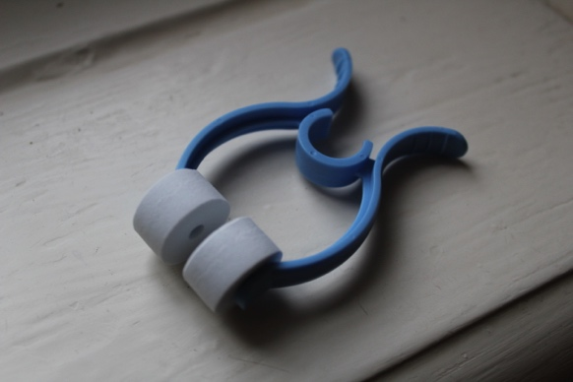

Station – Schmecken

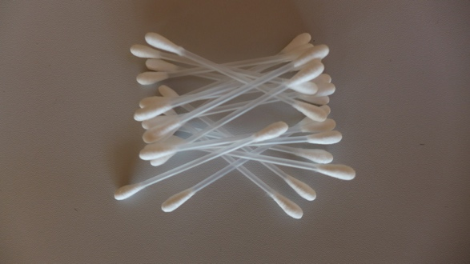
Das Material:
oben: Nasenklammer unten: Wattestäbchen
unten:
Material aus der Box: | Ausstattung:
Bildkarte Nase, Mund, Zunge  (...am Ende dieses Dokuments) | Glas
Dose (klein, 4 Stück) | Trinkwasser
Nasenklammer
Pipette
Salbeitee
Salz
Schlafmaske
Spatel
Spritzflasche
Wattestäbchen
Wort-Bild-Karten (zum Material)
Zahnstocher
Zitronensäure
Zucker

Die Vorbereitung (Lehrer): Einen Salbeitee kochen und lange ziehen lassen (15 Minuten). Zeit zum vorbereiten der Proben und Aufräumen einplanen.

Der Auftrag:
„Finde heraus, wo du im Mund süß, sauer, salzig und bitter schmecken kannst. Benutze die Nasenklammer und die Wattestäbchen!“
Bilder: „Nasenklammer“ und „Wattestäbchen“, Andreas Hörster iMINT-Akademie Berlin, Sciene4Life Academy f. SenBJF Berlin. CC BY-SA 4.0

Fasse deine Ergebnisse zusammen:

Lebensmittel Probe | Was schmeckst du? | Wo im Mund schmeckst du das?
etwas Salz

Wo genau schmeckst du süß, sauer, salzig und bitter? Beschreibe und zeichne dein Ergebnis genau!

1.

2.

3.

4.

Ergänze die Sätze mit: süß, sauer, bitter, salzig, neutral

- Der Apfel schmeckt ...........................................................................

- Die Marmelade schmeckt ............................................................................

- Die Zitrone schmeckt ..........................................................................

- Das Bonbon schmeckt ..........................................................................

- Das Glas Wasser schmeckt ............................................................................

- Das Glas Wasser mit Zitronensaft schmeckt ...........................................................................

- Die Tasse Kaffee schmeckt ............................................................................

- Der Kamillentee mit drei Löffeln Honig schmeckt ............................................................................

Ordne die Geschmacksrichtungen zu den Lebensmitteln. Benutze farbige Stifte (rot, grün, gelb, blau).

süß -rot
salzig -grün
sauer -gelb
bitter -blau

die Orange | die Mango | der Kaffee
die Pampelmuse | das Brot | die Zitrone
die Tomate | der Früchtetee | die Banane
die Salzstange | der Salbeitee | die Grapefruit
die Ananas | die Schokolade | die Brezel
der Honig | der Apfel | das Salz
die Salami | der Zucker | das Bonbon
die Chips | die Weintraube | der Essig

Bilde Sätze mit diesen Nomen.
Nomen | Satz
der Mund
die Zunge
der Geschmack
die Nasenklammer

Bilde Sätze mit diesen Verben.
Nomen | Satz
schmecken
essen

Bilde Sätze mit diesen Adjektiven.
Nomen | Satz
süß
sauer
bitter
salzig
angenehm
unangenehm

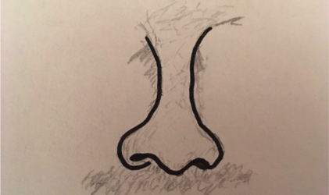
Station – Riechen
Nase
Das Material:
Material aus der Box: | Ausstattung: | Einkauf oder von zu Hause mitbringen:
Curry | Messer | Apfel
Dosen (klein, 30 Stück) |  | Brot
Essig (Tafelessig) |  | Fruchtgummi (vegan)
Paprikapulver |  | Gemüse (z.B. Karotte, Gurke, Paprika, Knoblauch)
Schlafmaske |  | Gewürze (Kümmel, Kräuter etc.)
Teller (Pappe) |  | Käse (alt und jung)
Thymian |  | Obst (z.B. Banane, Kiwi, Pampelmuse)
Wort-Bild-Karten (zum Material) |  | Pflanzen
 |  | Rotkohl
 |  | Schokolade (dunkel)
 |  | Spülmittel
 |  | Zitrone
 |  | Zwiebel

Der Hinweis: Jeder kann ein duftendes Lebensmittel von zu Hause mit in die Schule bringen.
Ausreichend Zeit zum Vorbereiten der Proben und Aufräumen einplanen.
Der Auftrag: „Fülle die Dosen mit Lebensmittel-Proben. Finde nur mit der Nase heraus, was in den Dosen ist. Nutze eine Schlafmaske. Du kannst auch mit jemandem zusammenarbeiten. Versuche die Gerüche zu ordnen. Erfinde ein Spiel!“
Das Tun dokumentieren (z.B. Schrift und Bild) und die Erfahrungen am Ende präsentieren.“.
Riecht es angenehm 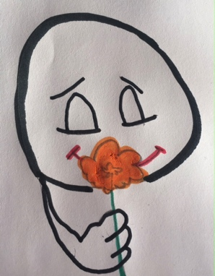 oder unangenehm 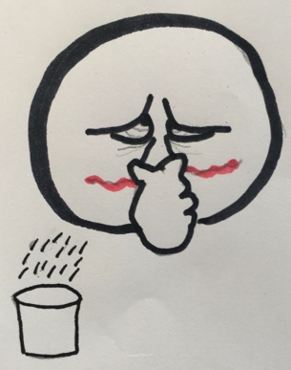 ?
Bild: „Nase“, Maria Tab iMINT-Akademie Berlin, Sciene4Life Academy f. SenBJF Berlin. Lizenz CC BY-SA 4.0

...angenehm
oder
unangenehm?
- die Blume | Die Blume riecht angenehm.
- die Kerze
- die Seife
- der Essig
- die Zwiebel
- der Knoblauch
- das Curry
- der Thymian

Bilder: „riecht_angenehm“ und „stinkt“, Maria Tab iMINT-Akademie Berlin, Sciene4Life Academy f. SenBJF Berlin. Lizenz CC BY-SA 4.0

Bilde einen Satz. Benutze das Nomen.

Nomen | Satz
die Nase
der Geruch
das Aroma

Bilde einen Satz. Benutze das Verb.

Nomen | Satz
riechen
stinken
duften

Bilde einen Satz. Benutze das Adjektiv.

Nomen | Satz
gut
schlecht
lecker

Baue Sätze:

Ich | rieche  sehe  schmecke | nichts  etwas | mit der Schlafmaske.  mit der Nasenklammer.
Der  Die  Das | Karotte  Gurke  Schokolade  Käse  Essig  Limonade  Zitrone  Zwiebel  Wasser  Zitronensaft  Salz  Tee  Zucker  Knoblauch  Thymian  Paprika  Curry  Fruchtgummi  Apfel  Brot  Tomate  Pfeffer | schmeckt  riecht | sauer.  süß.  bitter.  salzig.  scharf.  angenehm.  unangenehm.  gut.  schlecht.

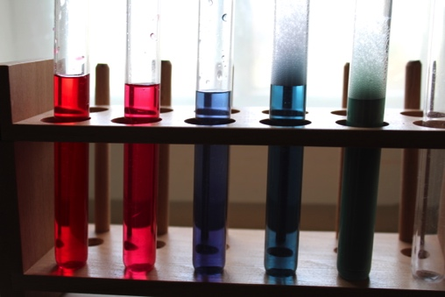
Sachinformationen – Säure und Base

Lebensmittel und andere Stoffe können sauer, neutral oder basisch (laugig) sein.
Es gibt saure Lösungen: zum Beispiel Zitronensäure oder Essig. Sie sind sauer.
Die Indikatorfarbe zeigt sauer, neutral
oder basisch an.
Es gibt Laugen bzw. basische Lösungen: zum Beispiel Seife oder Duschbad. Sie sind basisch.
Sauberes Wasser schmeckt neutral. Es ist nicht sauer und nicht basisch.

Saure Lösungen und Laugen können giftig sein.
giftig
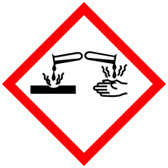 Saure Lösungen und Laugen können ätzend sein.
ätzend

Deshalb untersuchen wir saure Lösungen und Laugen mit einem Indikator. Ein Indikator zeigt mir, ob eine Lösung sauer, basisch oder neutral ist.
Wir nutzen Rotkohlsaft als Indikator. Wenn ich eine saure oder basische Lösung dazu gebe, kann der Saft seine Farbe ändern.
Der Indikator zeigt mit seiner Farbe an ob es eine Säure oder eine Base ist. Er zeigt an, wie sauer oder basisch ein Stoff ist.
Bild: „Indikator sauer, neutral, basisch“, Andreas Hörster iMINT-Akademie Berlin, Sciene4Life Academy f. SenBJF Berlin. Lizenz CC BY-SA 4.0
Bild: „giftig“, https://commons.wikimedia.org/wiki/File:GHS-pictogram-skull.svg Lizenz CC0 1.0
Bild: „ätzend“, https://commons.wikimedia.org/wiki/File:GHS-pictogram-acid.svg Lizenz CC0 1.0

Wie ist der Stoff? | Der Saft färbt sich...
stark sauer | rot
sauer | violett
neutral | blau-violett
leicht basisch | blau
stark basisch | grün bis gelb

Rotkohl wird von vielen Menschen zum Essen zubereitet:
Zubereitung mit Essig: im Volksmund ‚Rotkraut’: rote Kohlfärbung wegen der Essigsäure
Zubereitung mit Natron: im Volksmund ‚Blaukraut’: blaue bis grüne Kohlfärbung wegen der Natronlauge

Ernährung:
Das Blut ist leicht basisch. Im gesunden Körper ist das Blut leicht basisch.
Manche Lebensmittel (zum Beispiel Zucker, Weizenmehl, Fleisch) reagieren nach dem Essen im Körper zu sauren Lösungen. In Europa essen Menschen viel Zucker, Weizenmehl und Fleisch. Daher ist es im Körper oft zu sauer.
Manche Lebensmittel reagieren nach dem Essen in unserem Körper zu Laugen (zum Beispiel Zitrusfrüchte oder anderes Obst und Gemüse). Das ist gut für unser Blut. Obst und Gemüse sind also gut für unsere Gesundheit.

Gesunde Menschen-Haut ist leicht sauer. Die Säure schützt die Menschen vor Krankheiten.

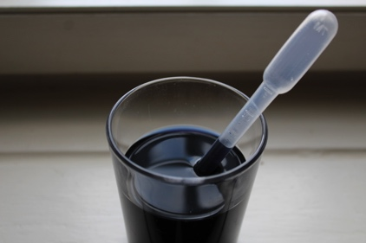
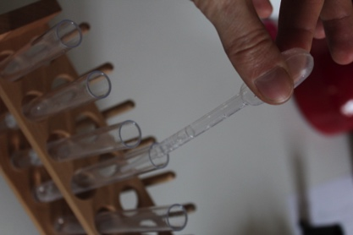
Rotkohlsaft
Pipette und Reagenzglas
Station - sauer, basisch, neutral

Das Material:
Material aus der Box: | Ausstattung: | Einkauf oder von zu Hause mitbringen:
Becherglas (5 Stück) | Messer | Rotkohl
Essig | Spülschüssel + Lappen
Glasreiniger | Topf
Pipette (8 Stück) | Wasser
Reagenzglas | Wasserglas
Reagenzglashalter
Seife (Gallseife)
Wort-Bild-Karten (zum Material)
Zitronensäure

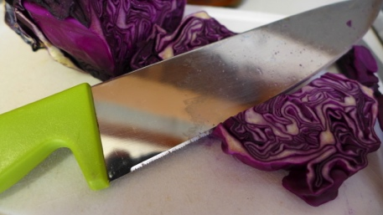
Die Vorbereitung (für die Lehrkraft oder Lernenden):
Rotkohlsaft herstellen: Das kannst du mit deinem Lehrer/deiner
Lehrerin in der Schule machen oder dein Lehrer/deine Lehrerin hat es schon vorbereitet.
schneiden
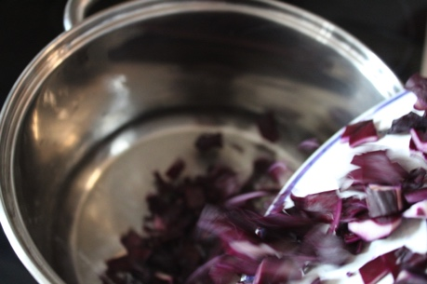
- Schneide die Rotkohlblätter klein. Benutze das Messer.
- Gib die Blätter in einen Kochtopf mit Leitungswasser.
- Lass die Blätter 10 Minuten im Wasser kochen.
- Lass alles abkühlen.
- Gieße nur das Rotkohlwasser in ein Glas.
- Der Indikator ist fertig.
Rotkohl im Topf
Tipp: Im Kühlschrank bleibt Rotkohlsaft einige Tage frisch.
Bilder: „Rotkohlsaft“, „Pipette und Reagenzglas“, „schneiden“ und „Rotkohl im Topf“, Andreas Hörster iMINT-Akademie Berlin, Sciene4Life Academy f. SenBJF Berlin. Lizenz CC BY-SA 4.0

Stelle fünf Bechergläsergläser bereit.
Löse in einem Becherglas etwas Seife in Wasser auf.
Löse in einem Becherglas die feste Zitronensäure in Wasser auf.
Fülle in jedes Becherglas nur eine Lösung (Essig, Zitronensäure, Seifenwasser, Glasreiniger).

Der Hinweis: Wir arbeiten mit Säuren und Laugen. Wir essen und trinken nichts davon!
Für eine Lösung immer die gleiche Pipette benutzen!
Fülle die Reagenzgläser maximal halbvoll.

Die Aufgabe:
Was passiert, wenn du eine Flüssigkeit mit Rotkohlsaft vermischst?
Benutze die Pipetten und Reagenzgläser.
Welche Flüssigkeit ist sauer und welche basisch?

Das Tun und die Beobachtungen dokumentieren (z.B. Schrift und Bild).

eine Flüssigkeit + Rotkohlwasser (Indikator) | Beobachtung
Zitronensaft + Rotkohlwasser

Die Erfahrungen sollen am Ende präsentiert werden.

Baue Sätze:
Ich | löse  gebe  fülle | Salz  Seife  Zucker  Zitronensäure | in Wasser.  im Wasser.
Der  Die  Das | Rotkohlwasser  Indikator  Flüssigkeit | wird  färbt sich | rot.  violett.  blau.  grün.  gelb.
Der  Die  Das | Essig  Wasser  Zitronensäure  Glasreiniger  Seife (Gallseife) | ist | sauer.  neutral.  basisch.
Die  Das | Glas  Pipette  Wattestäbchen  Spritzflasche  Reagenzglas | transportiert  füllt sich mit | Wasser.  Flüssigkeit.
Ich gebe  Ich fülle  Du tropfst  Ihr gebt | etwas  ein paar Tropfen  wenig  viel  einen Teelöffel | Zitronensäure  Wasser  Seifenlauge  Rotkohlsaft  Essig | in das Reagenzglas.  in das Becherglas.  in die Pipette.  in das Glas.

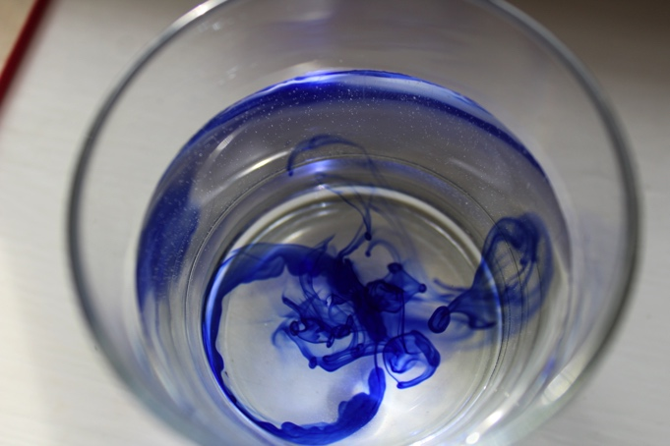
färben
Arbeitsplan – Geschmack und Sehen

Das Material:
Material aus der Box: | Ausstattung:
Gläschen (Kunststoff) | Glas
Lebensmittelfarbe | Trinkwasser
Pipetten (3 Stück)
Spatel
Wort-Bild-Karten (zum Material)
Zitronensäure oder Zitronensaft

Der Auftrag:
- Fülle drei Gläser mit Trinkwasser auf.
- Färbe Wasser im Glas mit wenig gelber Lebensmittelfarbe. Färbe Wasser im zweiten Glas mit wenig roter Lebensmittelfarbe. Färbe Wasser im dritten Glas mit grüner Lebensmittelfarbe. Benutze einen Spatel.
- Gib in das gelbe Wasser Zitronensäure oder Zitronensaft.
- Zeige anderen Personen die farbigen Wassergläser.
- Fülle mit einer sauberen Pipette gelbes, rotes und grünes Wasser in kleine Gläschen aus Plastik.
- Sage der Person: „Bitte probieren Sie die Flüssigkeiten. Nach was schmecken sie? Beginnen Sie mit dem gelben Wasser!“
- Was schmeckt die Person beim gelben Wasser? Was schmeckt sie beim roten und grünen Wasser?
- Probiere es mit anderen Testpersonen.

Bild: „färben“, Andreas Hörster iMINT-Akademie Berlin, Sciene4Life Academy f. SenBJF Berlin. Lizenz CC BY-SA 4.0
Der Hinweis: Zum Probieren immer saubere Gläschen benutzen.

Fasse deine Ergebnisse zusammen (Schrift + Bild) und präsentiere anderen deine Ergebnisse.

Name  Testperson | Geschmack gelbes Wasser  ? | Geschmack rotes Wasser  ? | Geschmack grünes Wasser  ?

_______________________________________________________________________________________

_______________________________________________________________________________________

_______________________________________________________________________________________

_______________________________________________________________________________________

_______________________________________________________________________________________
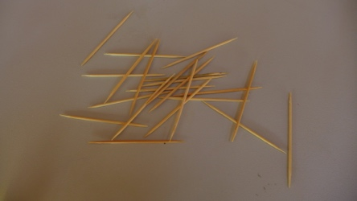
Zahnstocher
Arbeitsplan – Aroma und Sehen
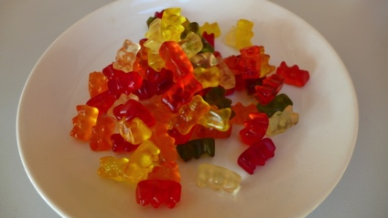

Das Material:
Fruchtgummi
Material aus der Box: | Einkauf:
Schlafmaske | Fruchtgummi mit unterschiedlichen Geschmacksrichtungen und Farben
Wort-Bild-Karten (zum Material)
Zahnstocher

Der Hinweis: Du kannst mit einem Partner oder alleine arbeiten!

Der Auftrag:
- Setzte eine Schlafmaske auf.
- Spieße einen Fruchtgummi mit dem Zahnstocher auf.
- Lege einem Partner den Fruchtgummi auf die Zunge. Der Partner darf die Farbe nicht sehen.
- Oder du legst dir selbst einen Fruchtgummi in den Mund. Die Farbe darfst du vorher nicht sehen.
- Schmecke und rieche. Nimm das Aroma wahr.
- Was denkst du? Welche Fruchtsorte hast du im Mund? Welche Farbe hat der Fruchtgummi?
- Trage deine Ergebnisse in die Tabelle ein.
- Wiederhole den Versuch mehrmals.

Bilder: „Fruchtgummi“ und „Zahnstocher“, Andreas Hörster iMINT-Akademie Berlin, Sciene4Life Academy f. SenBJF Berlin. Lizenz CC BY-SA 4.0

Fasse deine Ergebnisse zusammen (Schrift und Bild) und präsentiere anderen deine Ergebnisse.

Versuch | Die Augen sind verbunden.  Nach was schmeckt der Fruchtgummi? | Schlafmaske abnehmen.  Welchen Geschmack und welche Farbe hat der Fruchtgummi wirklich.
1. Versuch
2. Versuch
3. Versuch

Fasse deine Ergebnisse zusammen (Schrift, Bild) und präsentiere anderen deine Ergebnisse. _______________________________________________________________________________________

_______________________________________________________________________________________

_______________________________________________________________________________________

_______________________________________________________________________________________

Baue Sätze:

Ich | schmecke |  | Ananas.  Orange.  Erdbeere.  Himbeere.  Apfel.  Zitrone.
Der  Die  Das | Fruchtgummi  Gummitier  Probe | ist  hat die Farbe | rot.  grün.  gelb.  orange.  farblos.  dunkelrot.

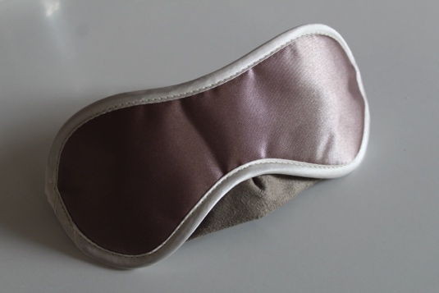

Arbeitsplan – riechen und schmecken mischen

Das Material:
Schlafmaske
Material aus der Box: | Ausstattung: | Einkauf:
Curry | Messer | Apfel
Dosen (klein) |  | Gurke
Schlafmaske |  | Karotte
Teller (aus Pappe) |  | Knoblauch
Thymian |  | Zwiebel
Wort-Bild-Karten (zum Material)
Zahnstocher

Der Hinweis:
Schneide einige kleine Stücken vom Ost und Gemüse ab.
Du brauchst für die Arbeit einen Partner!

Der Auftrag:
- Setze jemandem eine Schlafmaske auf.
- Er oder sie soll ganz still halten.
- Gib ihm/ihr ein kleines Stück Obst oder Gemüse (zum Beispiel Apfel oder Gurke) zum Essen. Halte gleichzeitig ein anderes Lebensmittel (z.B. Zwiebel, Knoblauch oder Curry) unter die Nase.
- Was schmeckt dein Partner im Mund?
Probiere es nochmal mit anderen Lebensmitteln.
Bild: „Schlafmaske“, Andreas Hörster iMINT-Akademie Berlin, Sciene4Life Academy f. SenBJF Berlin. Lizenz CC BY-SA 4.0

Fasse deine Ergebnisse zusammen (Schrift und Bild).

Versuch | Was ist im Mund? | Was ist unter der Nase? | Vermutung:  Was schmeckst du?
1. Versuch
2. Versuch

Ergebnisse: _____________________________________________________________________________

_______________________________________________________________________________________

_______________________________________________________________________________________

_______________________________________________________________________________________

_______________________________________________________________________________________

Die Erfahrungen sollen am Ende präsentiert werden.
Sachinformationen - pH-Wert (ab Sekundarstufe)
(Vorbereitung für die Lehrkraft bzw. zum lesen oder als Lösung für die Lernenden)
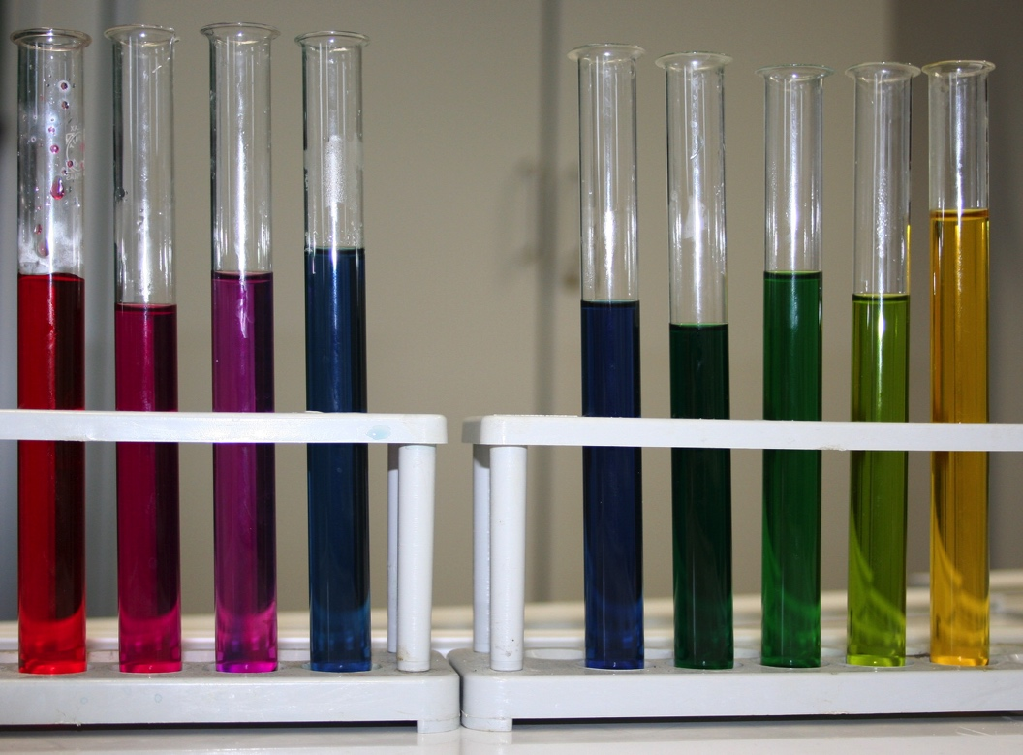
Indikatorreihe Rotkohl: Die Farbskala reicht von rot (stark sauer) über violett (neutral) nach blau (schwach basisch) bis grün und gelb (stark basisch)

Lebensmittel und andere Stoffe können sauer, neutral oder basisch sein.
Es gibt saure Lösungen: zum Beispiel Zitronensäure oder Essig. Sie sind sauer.
Es gibt Laugen bzw. basische Lösungen: zum Beispiel Seifenlauge, Waschmittel oder WC-Reiniger. Sie sind basisch.
Sauberes Wasser schmeckt neutral. Es ist nicht sauer und nicht basisch
Saure Lösungen und Laugen können giftig sein
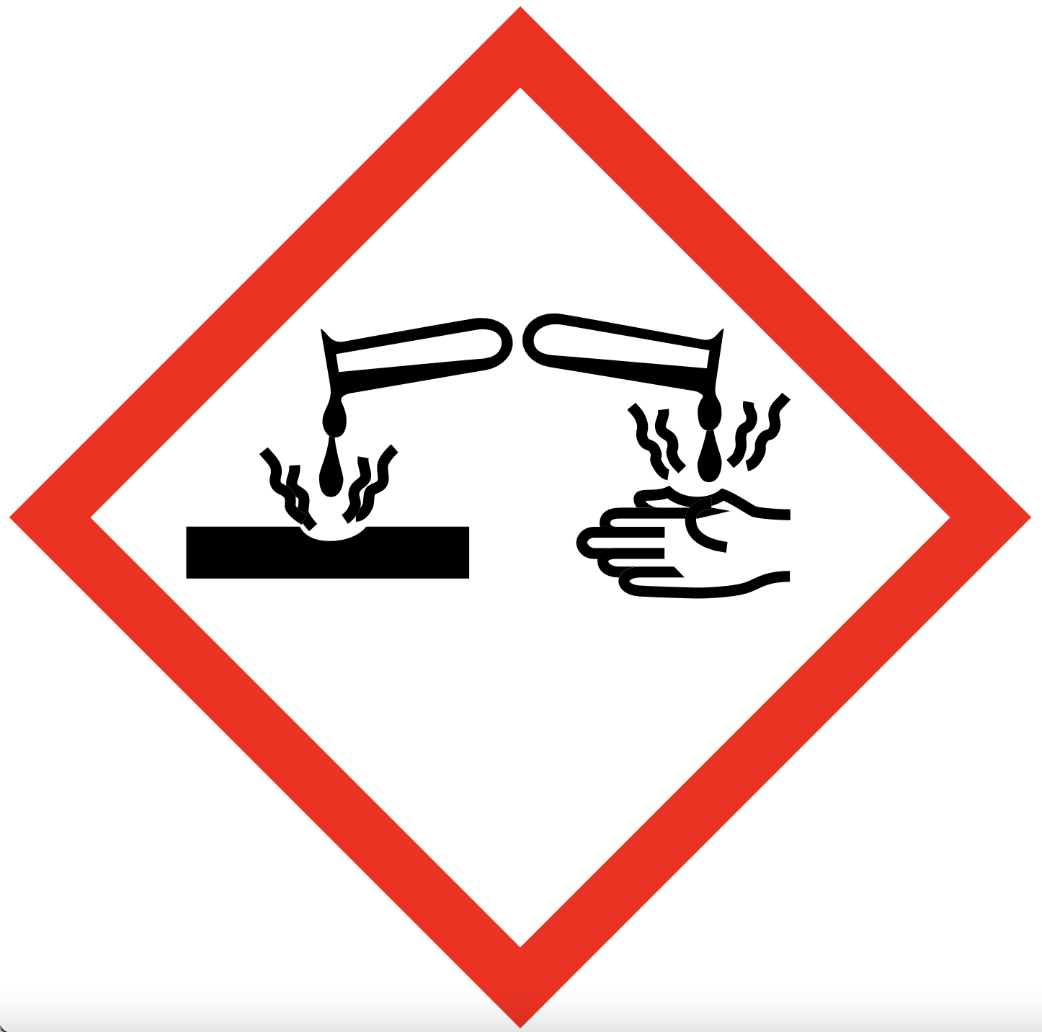Saure Lösungen und Laugen können ätzend sein.
Bild: „Indikatorreihe Rotkohl“, Supermartl, https://commons.wikimedia.org/wiki/File:Indikator-Blaukraut.JPG Lizenz CC BY-SA 3.0
Bild: „giftig“, unknown author, https://commons.wikimedia.org/wiki/File:GHS-pictogram-skull.svg Lizenz CC0 1.0
Bild: „ätzend“, unknown author, https://commons.wikimedia.org/wiki/File:GHS-pictogram-acid.svg Lizenz CC0 1.0

Säuren und Basen können gefährlich, giftig und ätzend sein! Deshalb untersuchen wir Säuren und Basen mit einem Indikator. Ein Indikator zeigt den pH-Wert an. Der pH-Wert zeigt wie sauer oder basisch ein Stoff ist. Wir nutzen Rotkohlsaft als Indikator. Im Rotkohl ist ein natürlicher Indikator enthalten. Es ist der Farbstoff Cyanidin. Dieser Farbstoff kann seine Farbe verändern.

pH-Wert 1 bis 14 | Wie ist der Stoff? | Indikator Farbe
1 | stark sauer | rot
4 | sauer | violett
7 | neutral | blau-violett
9 | basisch | blau
12 | basisch | grün
14 | stark basisch | gelb

Rotkohl wird von vielen Menschen zum Essen zubereitet:
Zubereitung mit Essig (sauer):
im Volksmund ‚Rotkraut’: rote Kohlfärbung wegen der Essigsäure

Zubereitung mit Natron (basisch):
im Volksmund ‚Blaukraut’: blaue Kohlfärbung wegen der Natronlauge (Base)

Ernährung:
Unser Blut hat einen pH-Wert von 7,4. Im gesunden Menschen-Körper ist es somit leicht basisch.
Manche Lebensmittel bilden nach dem Essen im Körper Säuren (zum Beispiel Zucker, Weizenmehl, Fleisch). In Europa essen Menschen viel Zucker, Weizenmehl und Fleisch. Daher ist es in ihren Körpern oft zu sauer.
Manche Lebensmittel bilden nach dem Essen in unserem Körper Basen (zum Beispiel Zitrusfrüchte oder anderes Obst und Gemüse). Das ist gut für unser Blut. Obst und Gemüse sind also gut für unsere Gesundheit.

Unsere Haut hat einen pH-Wert von 4,1 bis 5,8 und ist leicht sauer. Das kommt durch unseren Schweiß. Die Säure schützt die Menschen vor Krankheiten. Das nennt man auch Säureschutzmantel.

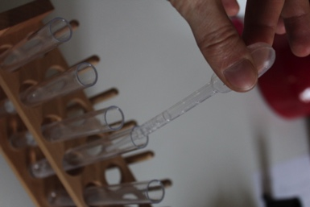
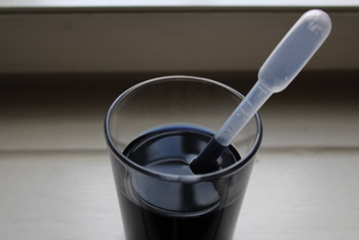
Arbeitsplan - pH-Wert
(ab SEK I und II)
Das Material:
Rotkohlsaft
Pipette und Reagenzglas
Material aus der Box: | Ausstattung: | Einkauf:
Becherglas (5 Stück, 100ml) | Messer | Gemüse
Essig | Spülschüssel + Lappen | Limonade
Gläschen (Plastik, klein) | Topf | Obst
Glasreiniger | Wasser | Rotkohl
Pipette (12 Stück) | Wasserglas
Reagenzglas
Reagenzglashalter
Salz
Seife
Zitronensäure

Die Aufgabe 1:
Rotkohlsaft herstellen: Zum Beispiel in der Schule oder mit deinen Eltern zu Hause...
- Schneide die Rotkohlblätter klein. Benutze das Messer.
- Die Blätter in einen Kochtopf mit Leitungswasser geben.
- Koche die Blätter und das Wasser 10 Minuten.
- Lass alles abkühlen.
- Gieße nur das Rotkohlwasser in ein Glas.
- Der Indikator ist fertig. Tipp: Im Kühlschrank bleibt Rotkohlsaft einige Tage frisch
Der Hinweis: Wir arbeiten mit Säuren und Basen. Wir essen und trinken nichts davon!
Fülle die Reagenzgläser maximal halbvoll. Plane Zeit zum Aufräumen ein.

Bilder: „Rotkohlsaft“ und „Pipette“, Andreas Hörster iMINT-Akademie Berlin, Sciene4Life Academy f. SenBJF Berlin. Lizenz CC BY-SA 4.0

Die Aufgabe 2: Untersuche die pH-Werte folgender Haushaltsprodukte:
Essig, Zitronensäure, Glasreiniger, Seife, Speisesalz, Limonade, Obstsorten, Gemüsesorten und Wasser
- Bild 1: Schneide etwas Seife klein. Bild 2: Löse die Seife in Wasser. Bild 3: Das ist eine Seifenlauge.
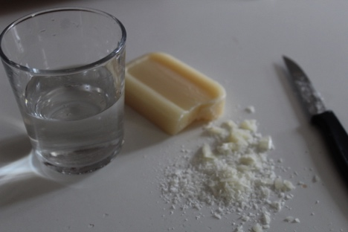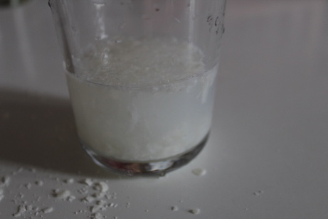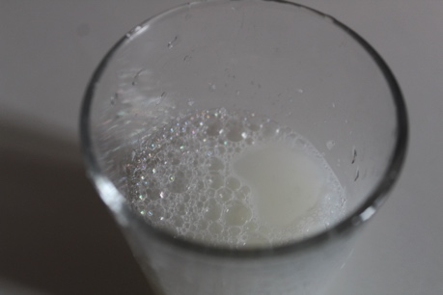
- Bild 4: Gib etwas Salz in Wasser. Bild 5: Das Salz löst sich im Wasser. Bild 6: Das ist eine Salzlösung.
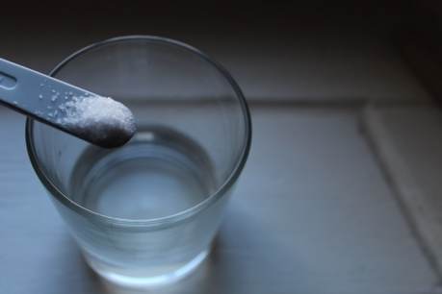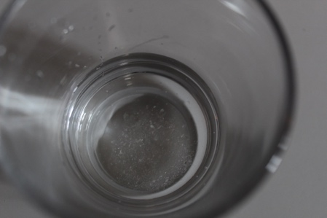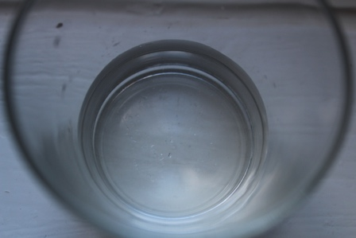
- Löse Zitronensäure in Wasser auf.
- Fülle in jedes Becherglas nur eine Flüssigkeit (Essig, Zitronensäure, Seifenlauge, Glasreiniger) mit einer Pipette.
- Das Obst und Gemüse in sehr kleine Stücke schneiden. Die Stücke sollen in das Reagenzglas passen.
- Die festen Stoffe (Salz, Obst, Gemüse) in kleine Gläser (Plastik) füllen.
- Fülle in jedes Reagenzglas nur einen Stoff. Benutze die Pipetten für Flüssigkeiten. Benutze die Spatel für feste Stoffe. Benutze eine Pipette oder einen Spatel immer für nur einen Stoff benutzen.
- In welchem Reagenzglas ist welcher Stoff? Schreibe das auf Papier.
- Gib etwas Indikator (Rotkohlsaft) in die Reagenzgläser. Benutze eine Pipette.
- Beobachte und vergleiche die Farben mit der Farbskala. Welche Stoffe sind sauer, basisch oder neutral? Welchen pH-Wert haben sie?
- Du erhältst eine Farbreihe. Lasse die Lösungen einige Zeit stehen und beobachte weiter.
Fasse deine Ergebnisse zusammen (Schrift und Bild) und präsentiere anderen deine Ergebnisse.
Bild 1-6: „Gallseife auflösen“, „Seife auflösen“, „Seife gelöst“, „Salz Spatel“, „Salz in Wasser“ und „Salz gelöst“, Andreas Hörster iMINT-Akademie Berlin, Sciene4Life Academy f. SenBJF Berlin. Lizenz CC BY-SA 4.0

Baue Sätze:
Ich | löse  gebe  fülle | Salz  Seife  Zucker  Zitronensäure | in Wasser.  im Wasser.
Der  Die  Das | Rotkohlwasser  Indikator  Flüssigkeit | wird  färbt sich  ist | rot.  violett.  blau.  grün.  gelb.
Der  Die  Das | Essig  Zitronensäure  Wasser  Glasreiniger  Seife (Gallseife) | ist | leicht sauer.  sauer.  stark sauer.  neutral.  leicht basisch.  basisch.  stark basisch.
Der  Die  Das | Gurke  Limonade  Zitrone  Salz  Tee  Zucker  Apfel  Brot  Tomate | hat  zeigt | den pH-Wert 1.  den pH-Wert 2.  den pH-Wert 3.  den pH-Wert 4.  den pH-Wert 5.  den pH-Wert 6.  den pH-Wert 7.  den pH-Wert 8.  den pH-Wert 9.  den pH-Wert 10.  den pH-Wert 11.  den pH-Wert 12.  den pH-Wert 13.  den pH-Wert 14.

Bildkarten für Einstiege:
Nudeln mit Tomatensoße
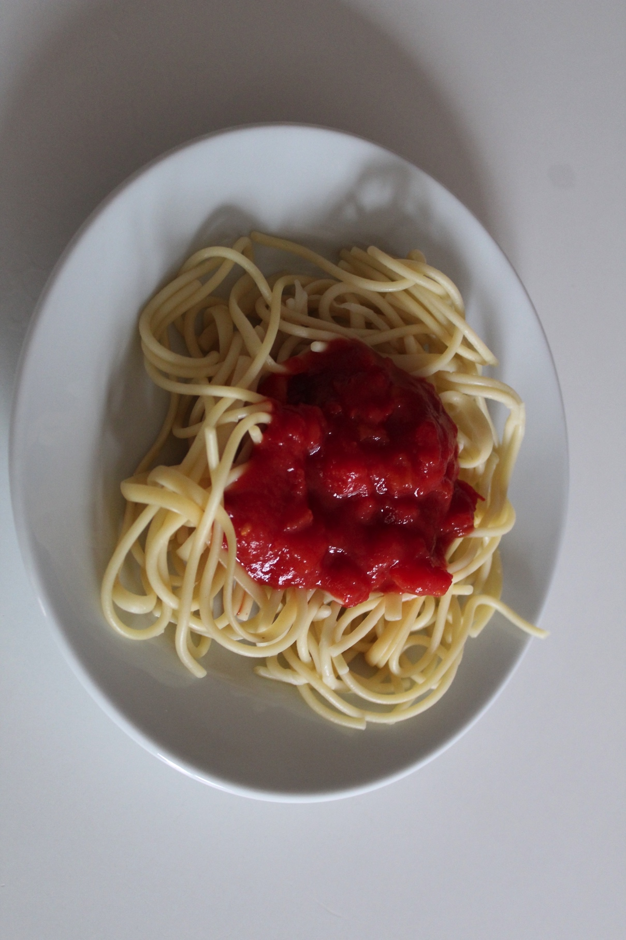
Bild: „Nudeln mit Tomatensoße“, Andreas Hörster iMINT-Akademie Berlin, Sciene4Life Academy f. SenBJF Berlin. Lizenz CC BY-SA 4.0

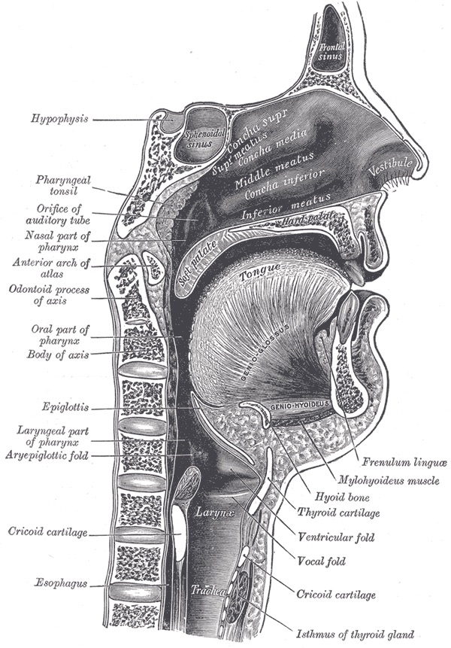
Nase und Mund
Bild: „Nase und Mund, Hals“, Shizhao, https://de.wikipedia.org/wiki/Mund#/media/File:Sagittalmouth.png, Lizenz: CC0 1.0

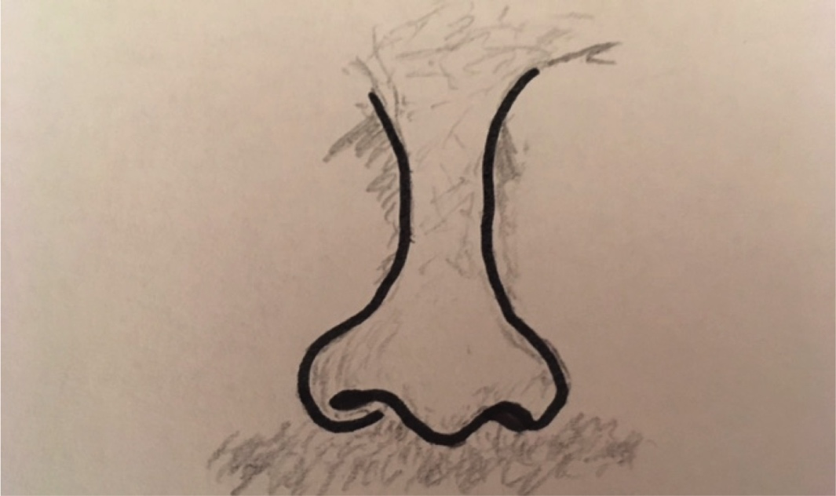
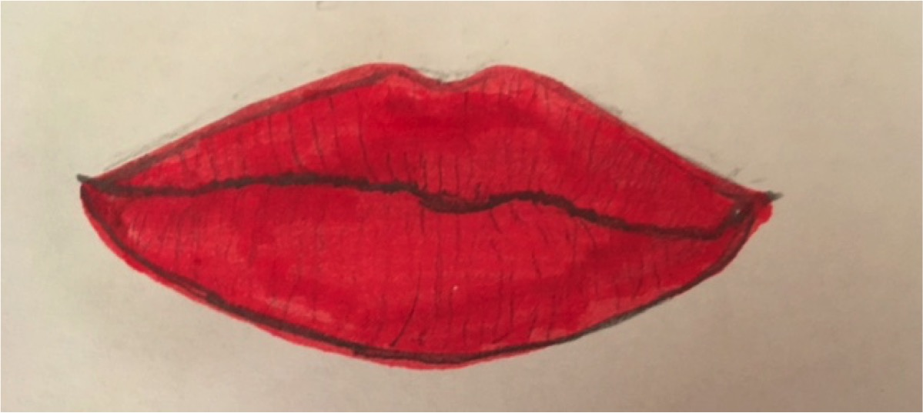
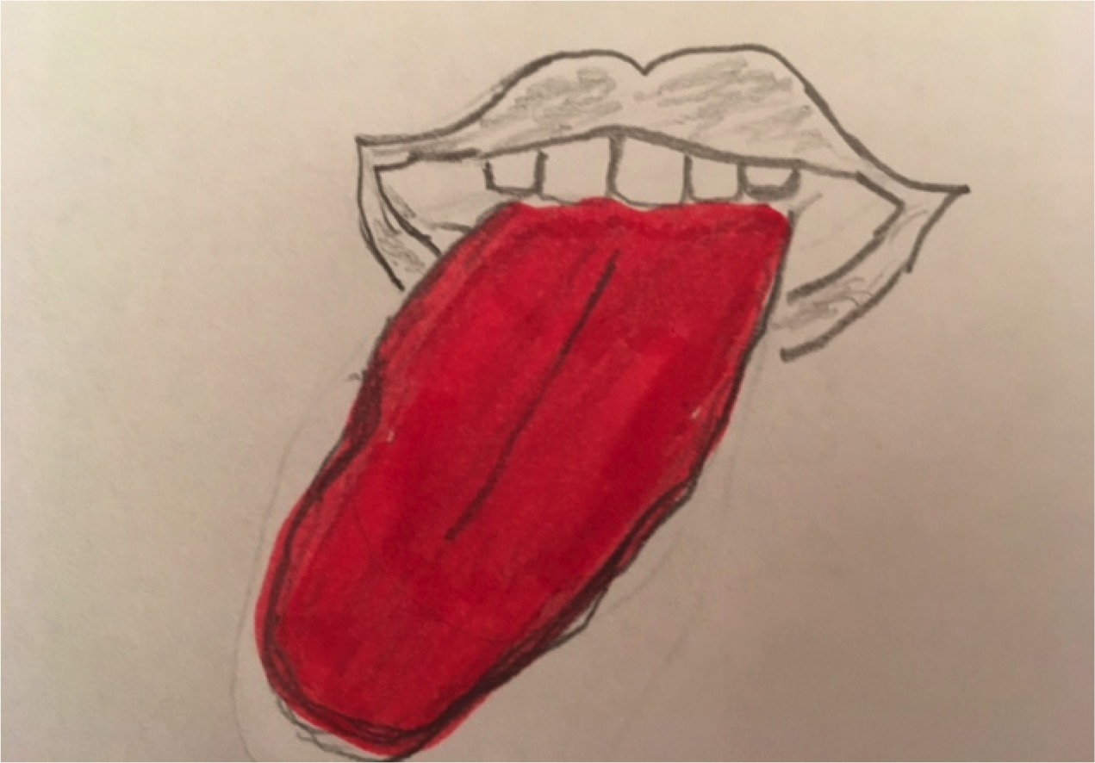
Bilder: „Nase“, „Mund“ und „Zunge“, Maria Tab iMINT-Akademie Berlin, Sciene4Life Academy f. SenBJF Berlin. Lizenz CC BY-SA 4.0

Quellen

Titel und Quelle | Datum | Lizenzgeber/Urheber | Lizenzart | Bemerkung/Verwendung
schmecken | 12.01.2019 | Andreas Hörster für iMINT-Akademie Berlin, Sciene4Life Academy für SenBJF Berlin | CC BY-SA 4.0 | Seite 1
Nudeln_mit_Tomatensoße | 12.01.2019 | Andreas Hörster für iMINT-Akademie Berlin, Sciene4Life Academy für SenBJF Berlin | CC BY-SA 4.0 | Seite 4, 36
Nase und Mund,Hals | 12.01.2019 | „Nase und Mund, Hals“ , Shizhao, https://de.wikipedia.org/wiki/Mund#/media/File:Sagittalmouth.png | CC0 1.0 | Seite 4, 6, 37
Proben | 12.01.2019 | Andreas Hörster für iMINT-Akademie Berlin, Sciene4Life Academy für SenBJF Berlin | CC BY-SA 4.0 | Seite 7
Nase | 12.01.2019 | Andreas Hörster für iMINT-Akademie Berlin, Sciene4Life Academy für SenBJF Berlin | CC BY-SA 4.0 | Seite 10, 15, 38
Mund | 12.01.2019 | Andreas Hörster für iMINT-Akademie Berlin, Sciene4Life Academy für SenBJF Berlin | CC BY-SA 4.0 | Seite 10, 38
Nasenklammer | 12.01.2019 | Andreas Hörster für iMINT-Akademie Berlin, Sciene4Life Academy für SenBJF Berlin | CC BY-SA 4.0 | Seite 11
Wattestäbchen | 12.01.2019 | Andreas Hörster für iMINT-Akademie Berlin, Sciene4Life Academy für SenBJF Berlin | CC BY-SA 4.0 | Seite 11
riecht_angenehm | 12.01.2019 | Andreas Hörster für iMINT-Akademie Berlin, Sciene4Life Academy für SenBJF Berlin | CC BY-SA 4.0 | Seite 16
stinkt | 12.01.2019 | Andreas Hörster für iMINT-Akademie Berlin, Sciene4Life Academy für SenBJF Berlin | CC BY-SA 4.0 | Seite 16
Indikator_sauer_neutral_basisch | 12.01.2019 | Andreas Hörster für iMINT-Akademie Berlin, Sciene4Life Academy für SenBJF Berlin | CC BY-SA 4.0 | Seite 19
giftig | 12.01.2019 | https://commons.wikimedia.org/wiki/File:Hazard_T.svg | CC0 1.0 | Seite 19, 31
ätzend | 12.01.2019 | https://commons.wikimedia.org/wiki/File:Hazard_C.svg | CC0 1.0 | Seite 19, 31
Rotkohlsaft | 12.01.2019 | Andreas Hörster für iMINT-Akademie Berlin, Sciene4Life Academy für SenBJF Berlin | CC BY-SA 4.0 | Seite 21, 33
Pipette_und_Reagenzglas | 12.01.2019 | Andreas Hörster für iMINT-Akademie Berlin, Sciene4Life Academy für SenBJF Berlin | CC BY-SA 4.0 | Seite 21, 33
schneiden | 12.01.2019 | Andreas Hörster für iMINT-Akademie Berlin, Sciene4Life Academy für SenBJF Berlin | CC BY-SA 4.0 | Seite 21
Rotkohl_im_Topf | 12.01.2019 | Andreas Hörster für iMINT-Akademie Berlin, Sciene4Life Academy für SenBJF Berlin | CC BY-SA 4.0 | Seite 21
färben | 12.01.2019 | Andreas Hörster für iMINT-Akademie Berlin, Sciene4Life Academy für SenBJF Berlin | CC BY-SA 4.0 | Seite 24
Fruchtgummi | 12.01.2019 | Andreas Hörster für iMINT-Akademie Berlin, Sciene4Life Academy für SenBJF Berlin | CC BY-SA 4.0 | Seite 26
Zahnstocher | 12.01.2019 | Andreas Hörster für iMINT-Akademie Berlin, Sciene4Life Academy für SenBJF Berlin | CC BY-SA 4.0 | Seite 26
Schlafmaske | 12.01.2019 | Andreas Hörster für iMINT-Akademie Berlin, Sciene4Life Academy für SenBJF Berlin | CC BY-SA 4.0 | Seite 29
Indikatorreihe_Rotkohl | 12.01.2019 | Supermartl,  https://de.wikipedia.org/wiki/Rotkohl#/media/File:Indikator-Blaukraut.JPG | CC BY-SA 3.0 | Seite 31
Gallseife_auflösen | 12.01.2019 | Andreas Hörster für iMINT-Akademie Berlin, Sciene4Life Academy für SenBJF Berlin | CC BY-SA 4.0 | Seite 34
Seife_auflösen | 12.01.2019 | Andreas Hörster für iMINT-Akademie Berlin, Sciene4Life Academy für SenBJF Berlin | CC BY-SA 4.0 | Seite 34
Seife_gelöst | 12.01.2019 | Andreas Hörster für iMINT-Akademie Berlin, Sciene4Life Academy für SenBJF Berlin | CC BY-SA 4.0 | Seite 34
Salz_Spatel | 12.01.2019 | Andreas Hörster für iMINT-Akademie Berlin, Sciene4Life Academy für SenBJF Berlin | CC BY-SA 4.0 | Seite 34
Salz_in_Wasser | 12.01.2019 | Andreas Hörster für iMINT-Akademie Berlin, Sciene4Life Academy für SenBJF Berlin | CC BY-SA 4.0 | Seite 34
Salz_gelöst | 12.01.2019 | Andreas Hörster für iMINT-Akademie Berlin, Sciene4Life Academy für SenBJF Berlin | CC BY-SA 4.0 | Seite 34
Zunge | 12.01.2019 | Andreas Hörster für iMINT-Akademie Berlin, Sciene4Life Academy für SenBJF Berlin | CC BY-SA 4.0 | Seite 38

H. Hagstedt (1992): Lerngarten-Modelle, In: Bindestrich - Trait d’union, Zeitschrift der Pédagogie-Freinet, 1992, Heft 11, S.12-25

